Kit para medios de emprendimiento, educación y desarrollo personal

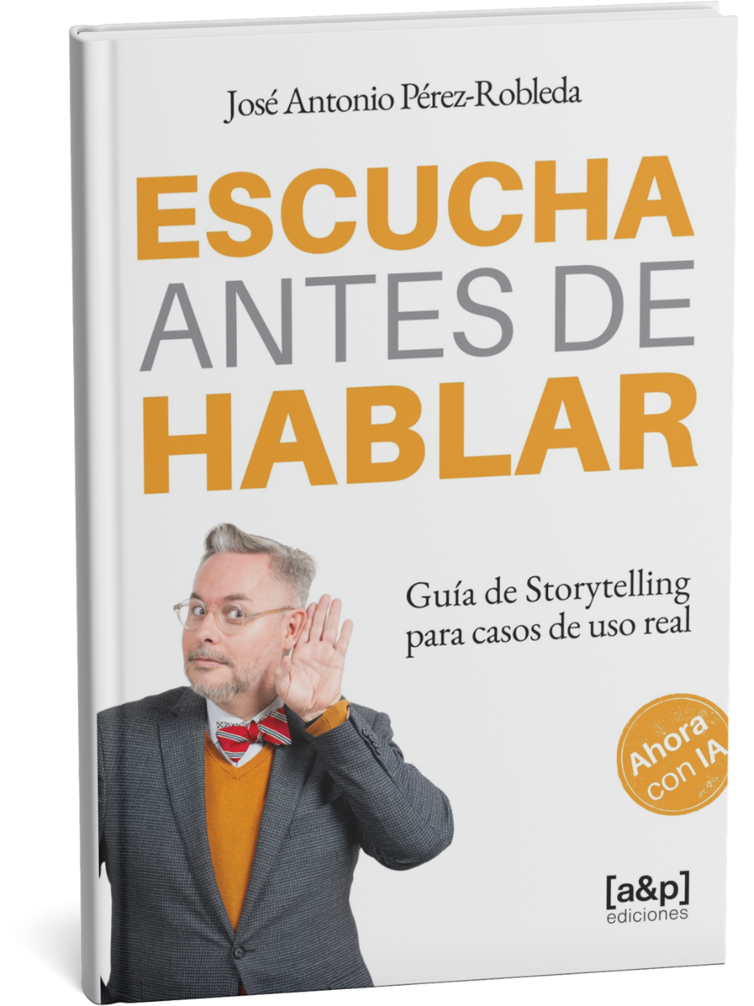
Para periodistas, blogueros, podcasters y creadores de contenido:
Gracias por tu interés en «Escucha antes de hablar: Guía de Storytelling para casos de uso real». Hemos preparado este kit de prensa para facilitarte toda la información y los recursos que puedas necesitar para tu cobertura.
El libro ofrece un enfoque práctico y probado para transformar la manera en que los profesionales y líderes se comunican, combinando el arte del Storytelling con las herramientas de la era digital, incluyendo la Inteligencia Artificial. Es una guía diseñada para llevar al lector en un viaje desde el miedo a hablar en público hasta la confianza para inspirar y transformar audiencias.

Contenido del Kit de Prensa
A continuación, encontrarás todo el material necesario para que puedas utilizarlo de la forma que mejor se adapte a tu medio.

1. Propuesta de Nota de Prensa

PARA PUBLICACIÓN INMEDIATA
Del Miedo a la Inspiración: El Libro "Escucha antes de hablar" Ofrece 21 Ejercicios para que Cualquiera Pueda Contar su Historia
CIUDAD DE MÉXICO – x de septiembre de 2025 – Para muchos emprendedores, educadores y profesionales, la idea de hablar en público genera pánico. El nuevo libro de José Antonio Pérez-Robleda, "Escucha antes de hablar: Guía de Storytelling para casos de uso real", busca cambiar eso a través de un método práctico y profundamente humano.
Basado en su experiencia de más de una década impartiendo talleres, Pérez-Robleda desmitifica el Storytelling y lo presenta como una habilidad que cualquiera puede aprender. La guía contiene 21 ejercicios probados que llevan al lector en un viaje desde encontrar las historias ocultas en su propia vida hasta estructurarlas y presentarlas con confianza y autenticidad.

"Si quieres comunicar algo importante, cuenta una historia. Pero si quieres inspirar, cuenta tu propia historia", afirma el autor. El libro es una invitación a dejar de lado los datos fríos para conectar a un nivel humano, convirtiéndose en una herramienta esencial para cualquiera que busque persuadir, enseñar o liderar.

2. Sobre el Libro

- Título: Escucha antes de hablar: Guía de Storytelling para casos de uso real
- Autor: José Antonio Pérez-Robleda
- Enlace al libro: https://a.co/d/7yZDq9x
- Sinopsis: "Escucha antes de hablar" es una guía-taller que demuestra que todos tenemos historias poderosas que contar. A través de 21 ejercicios prácticos, el autor enseña un método replicable para encontrar, estructurar y comunicar ideas de una manera que conecte, persuada e inspire, transformando la comunicación de una obligación a una herramienta de impacto.
- Fotografías: https://perezrobleda.com/kit/


3. Sobre el Autor
José Antonio Pérez-Robleda es un filósofo, escritor y experto en tecnología con una vasta trayectoria en la capacitación y el desarrollo de habilidades de comunicación y colaboración en equipos de trabajo. Ha capacitado a más de 10,000 educadores en Latinoamérica y lleva más de 10 años ayudando a expresarse en público a directivos de empresas como Mercadolibre, Coca-Cola Femsa, Boehringer Ingelheim, CANACINTRA y Estafeta, optimizando su comunicación y colaboración.
Su experiencia incluye reconocimientos como el Premio AMCO (2012), 2020 Specialization Partner of the Year - Education (Google, 2020) y haber sido finalista del proyecto HundrED (Banco Mundial, 2021), lo que respalda su habilidad para comunicar ideas y conocimientos de manera impactante. Accésit del premio Adonais de poesía joven ( España, Comité premio Adonais, 2014) autor del álbum ilustrado Malintzin, la mujer palabra (ladue - edelvives 2023) y fundador del podcast de poesía Nada dos veces http://www.nadadosveces.com su más reciente libros es Escucha antes de Hablar. Guía de storytelling para casos de uso real.

4. Puntos de Discusión y Preguntas Sugeridas

- ¿Por qué nos da tanto miedo hablar en público y cómo se puede superar?
- "No tengo historias interesantes": ¿Cómo encontrar las narrativas poderosas que todos tenemos en nuestra propia vida?
- La empatía primero: ¿Por qué "escuchar antes de hablar" es el secreto de la comunicación efectiva?
- ¿Se puede enseñar a ser carismático? El rol del lenguaje no verbal en la confianza.

5. Contacto

- www.perezrobleda.com
- joseantonio@plekon.com
- +52 56 2055 2735

